РЕСПУБЛИКА БЕЛАРУСЬ

ПАСПОРТ
воинского захоронения
5376
(захоронения жертв войн)
(учетный номер)

1. Место и дата захоронения Брестская область, Пинский район,________
(область, район, город,
Березовичский сельский совет, д. Выжловичи,
сельсовет, населенный пункт, число, месяц, год)
_________________________________________1943 г. ______________________

2. Вид захоронения Индивидуальная могила___________________

3. Охранная зона (границы захоронения)_____Длина – 2,5 м., ширина – 1,5 м.___

4. Краткое описание захоронения и его состояние______________________________
Памятник изготовлен из железобетона.______
Установлен в 1985 году._____________________
Ширина памятника 0,55 м., высота 1,1 м.______
Надмогильные плиты из железобетона._______

5. Количество захороненных:

Всего | В том числе по категориям |  |  |  |  |  |  |  | Из них |  | Приме-  чание
Всего | военнослужащих |  | участников сопротивления |  | военнопленных |  | жертв войн |  |  |  | Приме-  чание
Всего | изве-  стных | неиз-  вест-  ных | изве-  стных | неиз-  вест-  ных | изве-  стных | неиз-  вест-  ных | изве-  стных | неиз-  вест-  ных | изве-  стных | неиз-  вест-  ных | Приме-  чание
1 | - | - | - | - | - | - | 1 | - | 1 | -

6. Персональные сведения о захороненных:

№  п/п | Воинское  звание | Фамилия | Собственное  имя | Отчество  (если таковое  имеется) | Дата  рожде-ния | Дата гибели или смерти | Место первичного  захоронения | Место  служ-бы | 1есс-то  рож-де-ния  и при-зыва
1. |  | Глинский | Михаил | Андреевич | 1916 | 1943 г. | д. Выжловичи, на кладбище

7. Кто осуществляет уход за захоронением____________________________________
Березовичский сельисполком, ГУО «Березовичская средняя школа» Пинского района __________________________________________________________________

8. Фотоснимок захоронения 9. Карта расположения
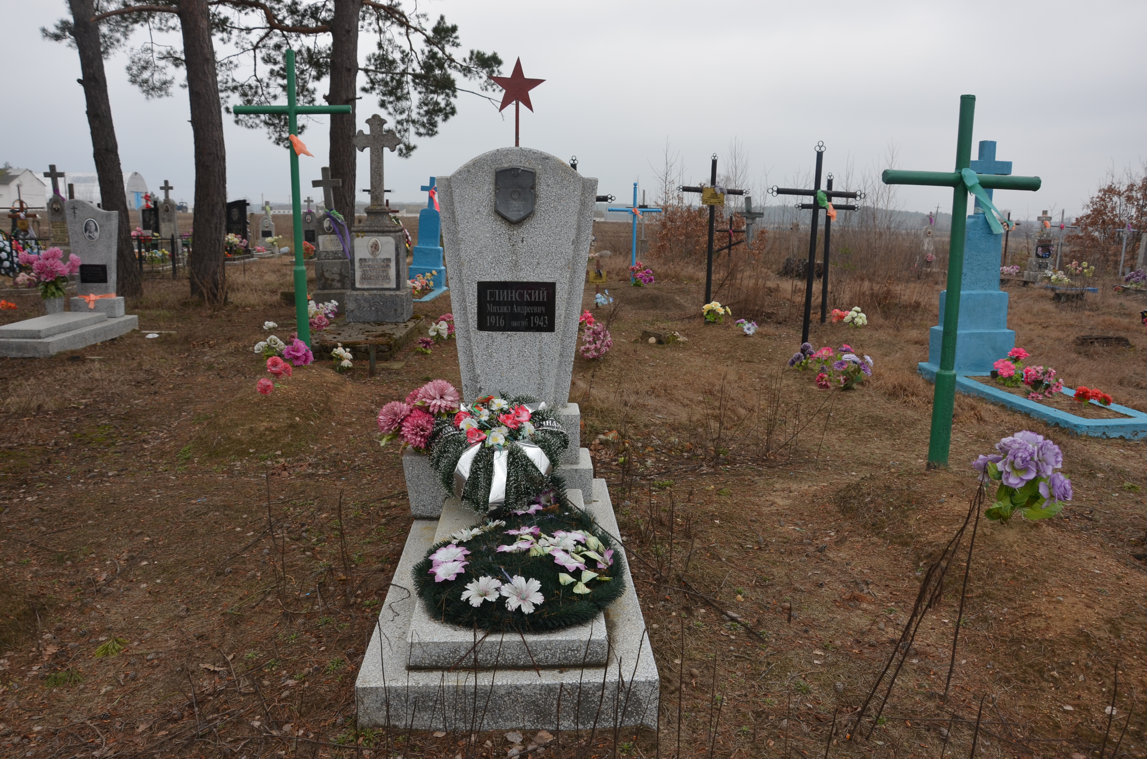
С
Выжловичи

Березовичи

Садовый
Ю Жабчицы

Пинск

10. Дополнительная информация____________________________________________
_____________________________________________________________________

11. Подписи уполномоченных представителей:

местного исполнительного Председатель Пинского районного
и распорядительного органа исполнительного комитета
базового территориального уровня В.В. Ребковец
«_____»_______________20____ г.
М.П.

военного комиссариата Военный комиссар
М.П. г. Пинска и Пинского района
полковник А.Н. Онуфриюк
«_____» ______________20____ г.

